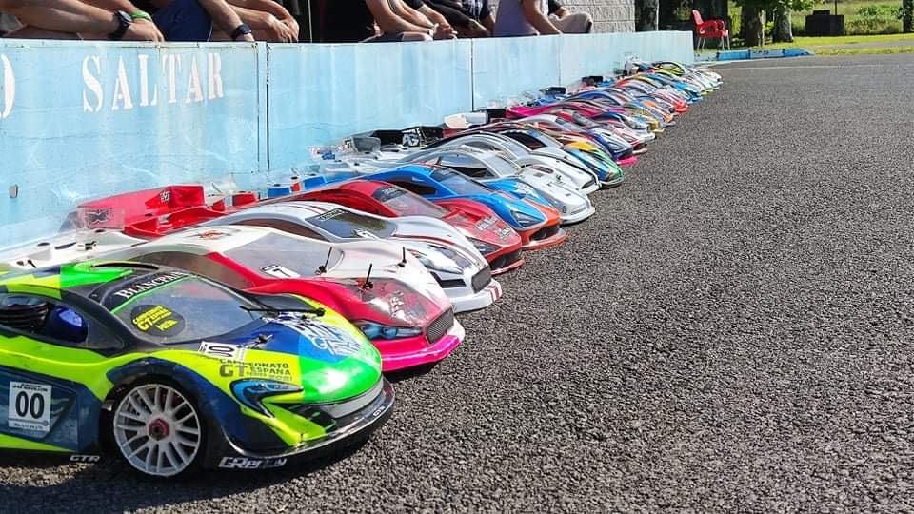
CAMPENATO DE ESPAÑA GTS 2021

